**ISSN 1029-3019**

Universidad de Ciencias Médicas

Centro Provincial de Información

Santiago de Cuba, Cuba

Carta de originalidad y cesión de derechos

Fecha: 7 de enero de 2021

A: Consejo Editorial de la revista Medisan.

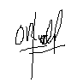Los autores:

Dr. Oscar Rodríguez Reyes

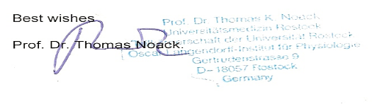

Dr.C. Prof. Thomas K. Noack

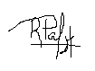

Dr. Robert Patejdl

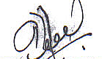

Dr.C. Ramón Enrique García Rodríguez

son firmantes del artículo titulado***: Dinámica contráctil espontánea del músculo liso vascular de la arteria carótida externa***

Enviado a través de la plataforma Open Journal Systems de la revista Medisan para su evaluación, declaran que:

1. El artículo es original pues constituye una producción intelectual propia de los autores que se ajusta al perfil y las normas de la revista.

2. El artículo es inédito, no ha sido enviado a revisión ni se encuentra publicado, parcial o totalmente, en ninguna otra revista nacional o extranjera.

3. Todos los autores del artículo han participado en la elaboración del documento, aceptan el orden que tienen en la autoría del mismo, así como han aprobado el manuscrito postulado.

4. Todos los autores del artículo, permiten la cesión gratuita, exclusiva y por plazo indefinido de sus derechos de autor a la Universidad de Ciencias Médicas (Santiago de Cuba), sin cuyo permiso no podrá reproducirse ninguno de los materiales publicados en la misma.

5. Aceptan que, con su colaboración, el artículo presentado sea ajustado por el equipo Editorial de la Revista, a las normas de presentación en cuanto a procedimientos, formato, corrección, edición, traducción, publicación, duración del proceso editorial y otros requerimientos solicitados en dichas normas.

6. Los autores facilitarán a la revista los datos personales necesarios para su identificación. Asimismo, autorizan publicar junto con el artículo, los datos personales necesarios (nombre, apellidos, título académico, categoría académica, y grado científico, institución de filiación y su dirección, ciudad y país, correo electrónico.